**Pracovní list 1**  Co děláte celý den? Napište svůj **denní program**:3 věci,poze hesly-ranní hygiena,úkoly,atd

RÁNO

DOPOLEDNE

ODPOLEDNE

VEČER

**Která slovesa mají SE a která SI? Doplňte:od č.2**

1. **mýt SE**

6. dívat 2. oblékat

7. učit 3. čistit

8. jmenovat

9. přezouvat 4. sprchovat

10. ptát 5. prát

11. hlásit 12. omluvit

**Kde je SE/SI? Doplňte:od otázky č.2 doplň vždy u znaménka -**

1. Jak SE jmenuješ ?

2. Každé ráno - sprchuju.

3. Já- neučím slovensky, ale česky.

4. Jak často - díváš na film?

5. Když jdu pozdě, musím - omluvit.

6. Ráno- myju , pak - oblékám a snídám.

7. Karolína- hlásí.

8. Studenti - nesmějí prát!

9. Nemůžu hrát fotbal, protože musím - učit češtinu.

10. Já - jmenuju Alena.

**Pracovní list 2**

**Zájmena**

**Cvičení 1: Dokončete věty a použijte zájmena ve správném tvaru. Doplnit do textu či na papír s označením PL 2 věty opsat(všechny)**

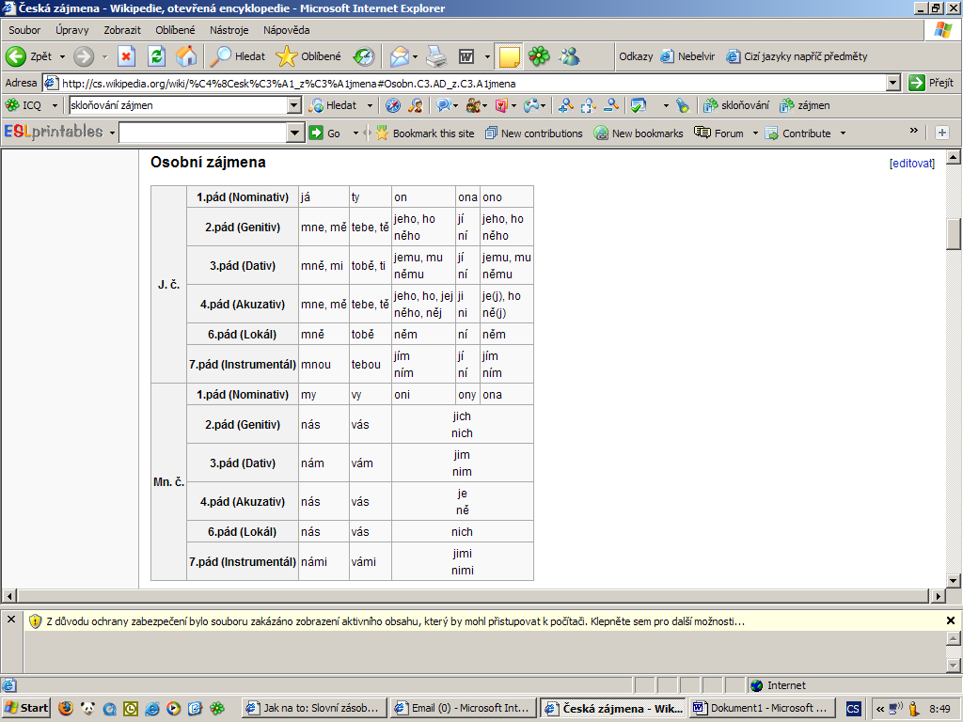Př.: Zeptá se ***jí* (ona)**.

Nevšímá si ____________________(já).

Byli u __________________________(my).

Ukázala _________________ (on) nový byt.

Stojí vedle ____________________(vy).

Líbí se ___________(on) Dana.

Zeptáš se ______________(ona)?

Nedíval se na __________ (oni).

Proč si ___________ (ona) nevšímá?

Simona jede bez _____________ (on).

Nebojím se _______________(oni).

**Cvičení 2: Dokončete věty.**

Př.: Přišli za *naším ředitelem* (náš ředitel).

Blahopřeji ___________________(vy).

Papír leží pod __________________________(její kabelka). Volám ______________________(on).

Čeká před ____________________________ (vaše kancelář). Napsal jsem ________________(náš kamarád).

**Pracovní list 3**

**ROZVRH a náplň vyučovacích předmětů**

**1)Přiřad k jednotlivým předmětům bud v textu**

**nebo opiš na papír příklad: PL 3 úkol 1: 1-b,….**

a) děláme pokusy v laboratoři

b)počítáme,rýsujeme

c)pracujeme na PC,třeba cvičné testy

d)učíme se slovíčka,gramatiku, překlady

e) vážíme, měříme, počítáme rychlost, čas a učíme se, co je páka

f)zpíváme

g) zkoumáme pod mikroskopem mikroorganizmy

g)píšeme noty

h)učíme se znát zvířata, rostliny,houby

ch)kreslíme vodovkami na čtvrtku

i)přeskakujeme švédskou bednu, děláme výmyk na hrazdě

j)učíme se číst a psát

k) poznáváme historii jednotlivých etap vývoje lidstva

l)globus-mapy-země

m)učíme se občanskému chování

n)vystřihujeme, lepíme, tvoříme

1) Máme matematiku.

2)Máme informatiku. / Máme počítače.

3)Máme český jazyk. / Mám češtinu.

4)Máme chemii.

5)Máme anglický jazyk. / Máme angličtinu.

6)Máme fyziku.

7)Máme hudební výchovu. / Máme hudebku.

8)Máme přírodopis. /Máme přírodák

9)Máme výtvarnou výchovu. / Máme výtvarku.

10) Máme dějepis. /Máme děják

11)Máme tělesnou výchovu. / Máme tělocvik.

12)Máme zeměpis. /Máme zemák

Máme pracovní činnosti. / Máme pracovky.

Máme občanskou výchovu. / Máme občanku.

**2)Podtrhni nebo opiš tzv. hovorový výraz pro předměty, je-li uveden-bud v textu zvýraznit nebo na papír: úkol č. 2-** př. matika,….

Pracovní list 4

Předložky a pády

|  |  |
| --- | --- |
| **Pádové otázky** | Sloveso + předložka |
| **1. pád** "*kdo, co?*" | To je …. |
| **2. pád** "*koho, čeho?*" | Jdu do…, patří do…, podívej se z…, chodím do, stojí u… |
| **3. pád** "*komu, čemu?*" | Jdu k… |
| **4. pád** "*koho, co?*" | Jdu na…, čekám na…, napiš to na… |
| 5**. pád** "*oslovujeme, voláme*" |  |
| **6. pád** "(*na*, *o) kom, (na, o) čem?*" | Být v…, bydlet v…, |
| **7. pád** "*kým, čím?*". | Mluvit s…, chodit s…. |

**1. Doplňte vhodné předložky *u*/*do/ze/na/pod/k/ke/v/ve/s. Podtrhněte slovesa.***

2. pád 3.pád 4. pád

Jdu ……. školy Pojď …… tabuli. Kniha spadla …. stůl.

Odpadky patří ….. koše. Jdu …. doktorovi. Napiš to ………… tabuli.

Podívej se …… okna. Jdu …. Petrovi. Jdeme ….. oběd.

Chodím ………. kurzu češtiny. Mám přijít …. řediteli. Čekám …. kamaráda.

Dům stojí ….. řeky. Šel …. kamarádovi. Večer jdu …. koncert.

5. pád Paní učitelko! Ahoj, Honzo! Dobrý den, pane řediteli! Lajdáku!

Co děláš, Evo?

6. pád 7. pád

Hodiny jsou …… stěně. Jana mluví ….. učitelem.

Nejsem ……….. třídě. Přišel ……. kamarádkou.

...... pokoji je klavír. Do školy jezdím autobusem.

.**Úkol č.1 opět doplň do textu nebo opiš na zvláštní papír s označení PL4**